Aqui achei na Internet uma interessante descrição de vista QUIMICA do Manacá.
Manacá
Nome Científico: Brunfelsia uniflora, Don.
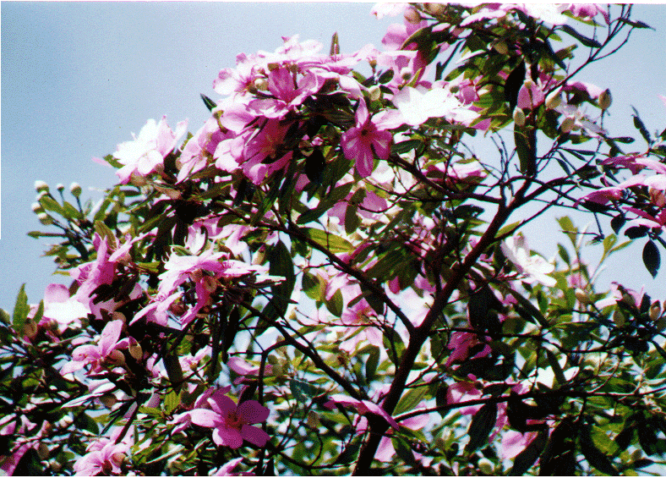
Sinonimia científica: Brunfelsia hopeana, (Hooker) Benth; Franciscia uniflora Pohl; Franciscia hopeana; Besleria bonodora (Vell). Segundo o Index Kewensis
Família Botânica: Solanaceas
Nome Popular: Gerataca ou Jerataca, Geratacaca ou Jeratacaca, que significam na língua tupi, remédio contra a mordedura de cobra Cangâba.
Camgambá significa árvore de gambá ( por causa do cheiro semelhante ao desse animal, nas raízes da planta. Umbura-puama (árvore remédio). Flor da quaresma; Flor de Natal. Sendo a designação mais freqüente a de Manacán, que nas tribos indígenas significa Linda moça. Manajá; Jasmim do Paraguai, Mercúrio dos pobres, Mercúrio vegetal e Bôas noites.
História Química: A primeira investigação sobre a composição química do Manacá deve-se a W. Lascelle-Scott, que isolou um alcalóide denominado francisceina. Algum tempo depois, Lenardson, da Universidade de Doport publicou uma análise da raiz dessa planta, denominando o alcaloide então encontrado, de manacina.
O trabalho mais completo que se conhece entretanto, sobre o Manacá é da autoria do Dr. Brand da Universidade de Munique, e intitulado "Pesquisas químico-farmacológicas sobre a raiz de manacá". Além do alcalóide acima referido, Theodoro Peckolt retirou do Manacá, uma substância amorfa, de cor branca amarelada, que denominou brunfelsina, insolúvel no éter de petróleo, benzol, clorofôrmio, éter sulfurico e éter acético; solúvel na álcool metílico e na água, precipitando de sua solução pelo cloreto de ouro, cloreto de paladio, solução iodo-iodurada e pelo sublimado. A manacina em solução na água se desdobra pelo aquecimento prolongado em manaceina, em uma substância resinosa e em uma terceira substância florescente que Brand obteve sob a forma cristalina e determinou como sendo a esculentina.

Em pesquisa por mim feitas (farmacêutico Oswaldo de Almeida Costa – 1935) sobre as aplicações da luz de Wood a farmacognosia , verifiquei uma belíssima florescência, nas soluções aquosas dos princípios do Manacá, sendo este um ótimo meio, não só para a identificação desta droga, como até mesmo para uma dosagem de seus alcalóides, dada a nítida mudança de cor (viragem) da florescência, em meio acido.
As casca verdes do Manacá, contém segundo Theodoro Peckolt 63,87% de água, e 6,064%de cinzas. As cascas do tronco: Água 41%; manacina cristalizada 0,06%; brufelsina amorfa 0,87%; gordura 0,625%; ácido resinoso A – 0,25%; ácido resinoso B – 1,87%; e ausência de tanino em todas as partes do vegetal. As folhas que também foram analisadas, encerram mais ou menos os mesmos princípios ativos, porém em muito menor percentagem de alcalóide. A parte da planta mais rica em alcalóide é a casca da raiz.
Toxidez: Em experiências farmaco-dinâmicas feitas com o Manacá, Brand verificou ser esta planta um toxico tetanizante. O primeiro sintoma de intoxicação, é um tremor de cabeça peculiar, ao qual em breve sobrevêm tics e contrações mais rápidas de alguns músculos faciais isolados, ainda mesmo quando a dose ingerida não seja mortal.
Coelhos e cobaias mudam com freqüência de posição estando sentados; a seguir tem dejecções (urina e fezes) e os animais lambem-se continuamente, denunciando Ter começado o fluxo de saliva, a que se segue dentro de pouco tempo forte secreção lacrimal. O rítimo respiratório, acelera-se e torna-se irregular. As contrações musculares, estendem-se a todo corpo e se exacerbam ao toque.
Em doses fracas, de 0,04 a 0,05gr., por quilo, aparecem todos esses sintomas, mas os animais se restabelecem completamente depois de um período de 3 a 5 horas de intoxicação. Em dose de 0,65gr. Por quilo, seguem-se as contrações musculares isoladas, contrações generalizadas, muitas vezes de caráter epileptiforme. Durante estes acessos a respiração cessa para voltar depois com mais força, repetindo-se freqüentemente estes ataques 5 a 6 vezes, até que se estabilize a parada respiratória permanente, enquanto que o coração por bastante tempo continua as suas pulsações.
Em 1877, o professor Martins Costa auxiliado pelo Dr. Symphonio de Souza, realizou experiências em cães administrando por via gástrica o extrato hidro-alcóolico das cascas da raiz do Manacá, e o extrato aquoso em injeções intra-venosas, observando então efeitos semelhantes aos da digitalis: aumento da

energia contrátil e diminuição do número de contrações do coração e aumentando a tensão arterial.
O Dr Mello de Oliveira diz nunca Ter observado sintomas de intoxicação nas doses de até 15,0 em 500ml de água e mesmo em 250,0 e pó 0,25.
Propriedades Medicinais: A infusão é geralmente usada como diurético, diaforético e anti-sifilítico. Segundo Mello de Oliveira é um poderoso exitante do sistema linfático. Como diurético e diaforético toma-se um cálice de 3 em 3 horas de um decocto de 5 a 10grs, em 500ml de água. Quando em doses mais elevadas a raiz de Manacá age como drástico e abortivo, tendo sido muito usada pelas negras africanas.
O pó da raiz tomado na dose de 0,05 a 0,06, 3 vezes ao dia ou 10 gotas do seu extrato fluído tomado 3 a 4 vezes, agem como emenagogo e purgativo.
Alguns autores afirmam que seu efeito principal é calmante das dores.
Histórico da Planta
Esta planta já era usada pelos índios muito antes da colonização, como remédio e veneno para flechas.
Bibliografia:
- História Química e Farmacognosta do Manacá - Farmacêutico Oswaldo de Almeida Costa 1935 –

Fonte: http://www.tomdaservas.com.br/manaca.html
Nosso site: http://www.oguialegal.com

